**XU1415 *Scheda creata il 19 settembre 2025***

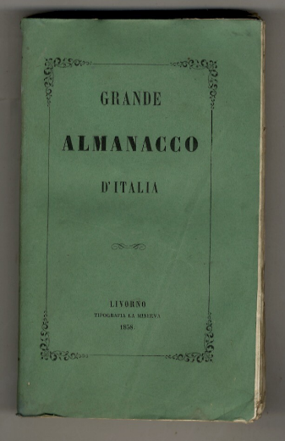

**Descrizione storico-bibliografica**

\***Giornale d'oftalmologia italiano** : Stati sardi. - Anno 1, vol. 1 (1858)-anno 14 (1871). - Torino : G. Biancardi, [1858-1871]. – 14 volumi ; 22 cm. ((Annuale. - ACNP P 00018098. - TO00185034

Soggetto: Oculistica – 1858-1871

\***Giornale militare officiale**. - Roma : Tipografia della Rev. Cam. apostolica, 1858-1866. – 9 volumi ; 23 cm. ((Periodicità irregolare. - Inizia il 16 settembre 1858 e cessa il 22 dicembre 1866. - Descrizione basata su: n. 1 (gennaio 1860). - IEI0105671

Soggetto: Forze armate – Stato della Chiesa – 1858-1866

**Copia digitale:** [1860](https://books.google.ne/books?id=CMQXAAAAYAAJ)

\***Giuseppe Parini** : giornale di letteratura e sue appendici. - Vol. 1, fasc. 1 (gennaio 1858). - Napoli : Tip. di Luigi di Domenico e comp., [1858?]. – 1 volume ; 26 cm. ((Periodicità sconosciuta. - Il complemento del titolo varia. - Compilato per cura di Vincenzo de Cristofaro. - NAP0216069

Autore: De_Cristofaro, Vincenzo

Soggetto: Letteratura – 1858

\***Grande almanacco storico amministrativo statistico commerciale d'Italia**. - Anno 1 (1858). - Livorno : Presso la società editrice coi tipi La Minerva, 1858. – 1 volume ; 23 cm. ((Ricchissimo repertorio di informazioni, dati statistici, ragguagli sull'ultima Italia pre-unitaria. - LIA0921277

Titolo della copertina: *Grande almanacco d’Italia

Soggetto: Italia - 1858